计算机视觉课程 第四次实验报告

北京邮电大学 人工智能学院 信息工程 2020219106班 林子川 2020212327

# 实验要求

代码实现正向/反向传播，完成简单神经网络训练

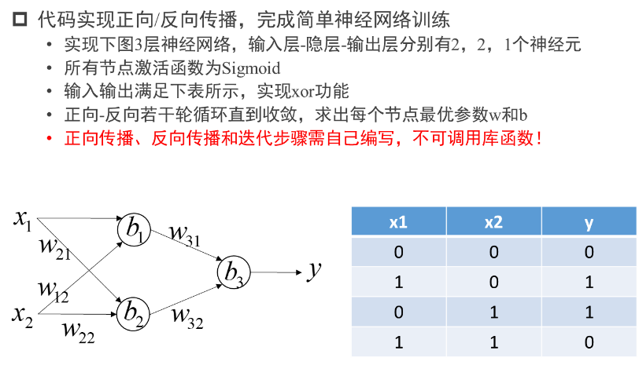

# 实验中遇到的事项

1. numpy ndarray数据结构在切片之后不会保持二维的形态。
2. 初始化时应当加上随机数，否则网络永远是对称的。
3. 对真值表的一行进行正向传播之后即进行反向传播比使用四行正向传播的结果进行反向传播，训练速度要快。

# 实验结果：

参数矩阵：

$$\left(\begin{matrix}w_{11} & w_{12} & b_{1} \\ w_{21} & w_{22} & b_{2} \\ w_{31} & w_{32} & b_{3}\end{matrix}\right)=\left(\begin{matrix}7.55260199 & 7.54631325 & -3.47453957 \\ 5.84060889 & 5.83891173 & -8.93034164 \\ 13.41291475 & -14.01845891 & -6.40101465\end{matrix}\right)$$

第989997~990000次训练预测结果：

$$\left(\begin{matrix}x_{1} & x_{2} & \hat{y}\end{matrix}\right)=\left(\begin{matrix}0 & 1 & 0.99792933 \\ 1 & 0 & 0.99793014 \\ 0 & 0 & 0.00247294 \\ 1 & 1 & 0.00210002\end{matrix}\right)$$